Лабораторная работа № 1

Тема: Изучение функций и возможностей программы ПараЛаб. Моделирование топологии взаимодействия процессов в программе ПараЛаб.

1. Программная система Параллельная Лаборатория

Программная система Параллельная Лаборатория (сокращенное наименование ПараЛаб) обеспечивает возможность проведения вычислительных экспериментов с целью изучения и исследования параллельных алгоритмов решения сложных вычислительных задач. Система обеспечивает возможность
- моделирования многопроцессорных вычислительных систем с различной
топологией сети передачи данных;
- получения визуального представления о вычислительных процессах и
операциях передачи данных, происходящих при параллельном решении разных вычислительных задач;
- построения оценок эффективности изучаемых методов параллельных
вычислений.
В целом система ПараЛаб представляет собой интегрированную среду для изучения и исследования параллельных алгоритмов решения сложных вычислительных задач.
ПараЛаб - программная система, которая позволяет проводить как реальные параллельные вычисления на многопроцессорной вычислительной системе, так и имитировать такие эксперименты на одном последовательном компьютере с визуализацией процесса параллельного решения сложной вычислительной задачи.
При проведении имитационных экспериментов ПараЛаб предоставляет возможность для пользователя:
- определить топологию параллельной вычислительной системы для
проведения экспериментов, задать число процессоров в этой топологии, установить производительность процессоров, выбрать характеристики коммуникационной среды и способ коммуникации;
- осуществить постановку вычислительной задачи, для которой в составе
системы ПараЛаб имеются реализованные параллельные алгоритмы решения, выполнить задание параметров задачи;
- выбрать параллельный метод для решения выбранной задачи;
- установить параметры визуализации для выбора желаемого темпа
демонстрации, способа отображения пересылаемых между процессорами данных, степени детальности визуализации выполняемых параллельных вычислений;
- выполнить эксперимент для параллельного решения выбранной задачи; при
этом в системе ПараЛаб может быть сформировано несколько различных заданий для проведения экспериментов с отличающимися типами многопроцессорных систем, задач или методов параллельных вычислений, для которых выполнение эксперимента может происходить одновременно (в режиме разделения времени);
- накапливать и анализировать результаты выполненных экспериментов; по
запомненным результатам в системе имеется возможность построения графиков, характеризующих параллельные вычисления зависимостей (времени решения, ускорения, эффективности) от параметров задачи и вычислительной системы.
Одной из важнейших характеристик системы является возможность выбора способов проведения экспериментов. Эксперимент может быть выполнен в режиме имитации, т.е. проведен на одном процессоре без использования каких-либо специальных программных средств типа библиотек передачи сообщений. Кроме того, в рамках системы ПараЛаб обеспечивается возможность проведения реального вычислительного эксперимента. Для формирования модели вычислительной системы необходимо определить топологию сети, количество процессоров, производительность каждого процессора и характеристики коммуникационной среды (латентность, пропускную способность и метод передачи данных). Следует отметить, что в рамках системы ПараЛаб вычислительная система полагается однородной, т.е. все процессоры обладают одинаковой производительностью, а все каналы связи имеют одинаковые характеристики.

2. Демонстрационный пример.

Для выполнения примера, имеющегося в комплекте поставки системы:
- выберите пункт меню Начало и выполните команду Загрузить;
- выберите строку first.prl в списке имен файлов и нажмите кнопку Открыть;
- выберите пункт меню Выполнение и выполните команду В активном окне.
В результате выполненных действий на экране дисплея будет представлено окно для выполнения вычислительного эксперимента. В этом окне демонстрируется решение задачи умножения матриц при помощи ленточного алгоритма.
В области "Выполнение эксперимента" представлены процессоры вычислительной системы и структура линий коммутации. Рядом с каждым процессором изображены те данные, которые он обрабатывает в каждый момент выполнения алгоритма (для ленточного алгоритма умножения матриц − это несколько последовательных строк матрицы А и несколько последовательных столбцов матрицы В). При помощи динамически перемещающихся прямоугольников (пакетов) желтого цвета изображается обмен данными, который осуществляют процессоры.
В области "Результат умножения матриц" изображается текущее состояние матрицы – результата умножения. Поскольку результатом перемножения полос исходных матриц А и В является блок матрицы С, получаемая результирующая матрица имеет блочную структуру. Темно-синим цветом обозначены уже вычисленные блоки, голубым цветом выделены блоки, еще подлежащие определению.
В списке "Выполняемая задача" представлены параметры решаемой задачи: название, метод решения, объем исходных данных. В списке "Вычислительная система" приводятся атрибуты выбранной вычислительной системы: топология, количество и производительность процессоров, характеристики сети.
Ленточный индикатор "Эксперимент" отображает текущую стадию выполнения алгоритма. В строках "Общие затраты времени" и "Затраты на передачу данных" представлены временные характеристики алгоритма.
После выполнения эксперимента (восстанавливается главное меню системы) можно завершить работу системы. Для этого выберите пункт меню Архив и выполните команду Завершить.

3. Выбор топологии сети.

Топология сети передачи данных определяется структурой линий коммутации между процессорами вычислительной системы. В системе ПараЛаб обеспечивается поддержка следующих типовых топологий:
- полный граф (completely-connected graph or clique) – система, в которой между
любой парой процессоров существует прямая линия связи; как результат, данная топология обеспечивает минимальные затраты при передаче данных, однако является сложно реализуемой при большом количестве процессоров;
- линейка (linear array or farm) – система, в которой каждый процессор имеет
линии связи только с двумя соседними (с предыдущим и последующим) процессорами; такая схема является, с одной стороны, просто реализуемой, а с другой стороны, соответствует структуре передачи данных при решении многих вычислительных задач (например, при организации конвейерных вычислений);
- кольцо (ring) – данная топология получается из линейки процессоров
соединением первого и последнего процессоров линейки;
- решетка (mesh) – система, в которой граф линий связи образует
прямоугольную двухмерную сетку; подобная топология может быть достаточно просто реализована и, кроме того, может быть эффективно используема при параллельном выполнении многих численных алгоритмов (например, при реализации методов блочного умножения матриц);
- гиперкуб (hypercube) – данная топология представляет частный случай
структуры N-мерной решетки, когда по каждой размерности сетки имеется только два процессора (т.е. гиперкуб содержит 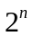 процессоров при размерности n).

4. Характеристики топологии сети.

В качестве основных характеристик топологии сети передачи данных наиболее широко используется следующий ряд показателей:
- Диаметр – показатель, определяемый как максимальное расстояние между двумя процессорами сети (под расстоянием обычно понимается величина кратчайшего пути между процессорами); данная величина может характеризовать максимально-необходимое время для передачи данных между процессорами, поскольку время передачи обычно прямо пропорционально длине пути;
- Связность (connectivity) – показатель, характеризующий наличие разных маршрутов передачи данных между процессорами сети; конкретный вид данного показателя может быть определен, например, как минимальное количество дуг, которое надо удалить для разделения сети передачи данных на две несвязные области;
- Ширина бинарного деления (bisection width) – показатель, определяемый как минимальное количество дуг, которое надо удалить для разделения сети передачи данных на две несвязные области одинакового размера;
- Стоимость – показатель, который может быть определен, например, как общее количество линий передачи данных в многопроцессорной вычислительной системе.

Правила использования системы ПараЛаб для выбора топологии сети.

- Запуск системы. Для запуска системы ПараЛаб выделите пиктограмму системы и выполните двойной щелчок левой кнопкой мыши (или нажмите клавишу Enter). Далее выполните команду Выполнить новый эксперимент (пункт меню Начало) и нажмите в диалоговом окне Название эксперимента кнопку ОК (при желании до нажатия кнопки ОК может быть изменено название создаваемого окна для проведения экспериментов).
- Выбор топологии вычислительной системы. Для выбора топологии вычислительной системы следует выполнить команду Топология пункта меню Система. В появившемся диалоговом окне (рис. 1.1) щелкните левой клавишей мыши на пиктограмме нужной топологии или внизу в области соответствующей круглой кнопки выбора (радиокнопки). При нажатии кнопки Помощь можно получить справочную информацию о реализованных топологиях. Нажмите кнопку ОК для подтверждения выбора и кнопку Отмена для возврата в основное меню системы ПараЛаб.

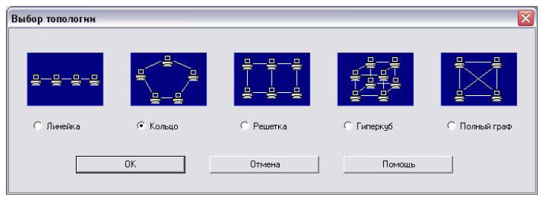

Рисунок 1.1 – Диалоговое окно для выбора топологии
Задания и упражнения:

1. Запустите систему ПараЛаб и создайте новый эксперимент. Выберите пункт меню Задача и убедитесь, что в активном окне текущей задачей является задача сортировки. Откройте диалоговое окно выбора метода и посмотрите, какие алгоритмы сортировки могут быть выполнены на текущей топологии. Так как при создании эксперимента по умолчанию текущей топологией становится кольцо, то единственный возможный алгоритм - алгоритм сортировки пузырьком. Закройте диалоговое окно и вернитесь в основное меню системы ПараЛаб.
2. Задайте параметры решаемой задачи в соответствии с номером варианта из приведенной таблицы

Таблица
Варианты задания

№ | Топологии сети | Количество сортируемых  данных
1 | Линейка | 2000
2 | Линейка | 5000
3 | Кольцо | 2000
4 | Кольцо | 5000
5 | Решетка | 2000
6 | Решетка | 5000
7 | Гиперкуб | 2000
8 | Гиперкуб | 5000
9 | Полный граф | 2000
10 | Полный граф | 5000

3. Проведите несколько вычислительных экспериментов, изменяя количество процессоров вычислительной системы. Проанализируйте временные характеристики экспериментов, которые отображаются в правой нижней части окна. Найдите оптимальное количество процессоров, необходимых для решения данной задачи.
4. Результаты проведенных экспериментов приложите к отчету о работе в виде таблицы.

Лабораторная работа 2.

Тема: Оценка коммуникационной трудоемкости параллельных алгоритмов (в программе ПараЛаб).

1. Методы передачи данных

Время передачи данных между процессорами определяет коммуникационную составляющую (communication overhead) длительности выполнения параллельного алгоритма в многопроцессорной вычислительной системе. Основной набор параметров, описывающих время передачи данных, состоит из следующего ряда величин:
- время начальной подготовки (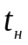) характеризует длительность подготовки сообщения для передачи, поиска маршрута в сети и т.п.;
- время передачи служебных данных () между двумя соседними процессорами (т.е. для процессоров, между которыми имеется физический канал передачи данных); к служебным данным может относиться заголовок сообщения, блок данных для обнаружения ошибок передачи и т.п.;
- время передачи одного слова данных по одному каналу передачи данных (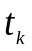); длительность подобной передачи определяется полосой пропускания коммуникационных каналов в сети.
К числу наиболее распространенных методов передачи данных относятся следующие два основные способа коммуникации. Первый из них ориентирован на передачу сообщений (МПС) как неделимых (атомарных) блоков информации (store-and-forward routing or SFR). При таком подходе процессор, содержащий сообщение для передачи, готовит весь объем данных для передачи, определяет процессор, которому следует направить данные, и запускает операцию пересылки данных. Процессор, которому направлено сообщение, в первую очередь осуществляет прием полностью всех пересылаемых данных и только затем приступает к пересылке принятого сообщения далее по маршруту. Время пересылки данных 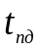 для метода передачи сообщения размером  байт по маршруту длиной определяется выражением

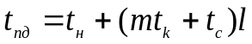.

При достаточно длинных сообщениях временем передачи служебных данных можно пренебречь и выражение для времени передачи данных может быть записано в более простом виде

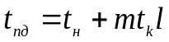.

Второй способ коммуникации основывается на представлении пересылаемых сообщений в виде блоков информации меньшего размера (пакетов), в результате чего передача данных может быть сведена к передаче пакетов (МПП). При таком методе коммуникации (cut-through routing or CTR) принимающий процессор может осуществлять пересылку данных по дальнейшему маршруту непосредственно сразу после приема очередного пакета, не дожидаясь завершения приема данных всего сообщения. Время пересылки данных при использовании метода передачи пакетов будет определяться выражением

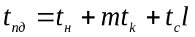

Сравнивая полученные выражения, можно заметить, что в большинстве случаев метод передачи пакетов приводит к более быстрой пересылке данных; кроме того, данный подход снижает потребность в памяти для хранения пересылаемых данных для организации приема-передачи сообщений, а для передачи пакетов могут использоваться одновременно разные коммуникационные каналы. С другой стороны, реализация пакетного метода требует разработки более сложного аппаратного и программного обеспечения сети, может увечить накладные расходы (время подготовки и время передачи служебных данных); при передаче пакетов возможно возникновения конфликтных ситуаций (дедлоков).

2. Анализ трудоемкости основных операций передачи данных

При всем разнообразии выполняемых операций передачи данных при параллельных способах решения сложных научно-технических задач определенные процедуры взаимодействия процессоров сети могут быть отнесены к числу основных коммуникационных действий, которые или наиболее широко распространены в практике параллельных вычислений, или к которым могут быть сведены многие другие процессы приема-передачи сообщений. Важно отметить также, что в рамках подобного базового набора для большинства операций коммуникации существуют процедуры, обратные по действию исходным операциям (так, например, операции передачи данных от одного процессора всем имеющимся процессорам сети соответствует операция приема в одном процессоре сообщений от всех остальных процессоров). Как результат, рассмотрение коммуникационных процедур целесообразно выполнять попарно, поскольку во многих случаях алгоритмы выполнения прямой и обратной операций могут быть получены исходя из общих положений.
Рассмотрение основных операций передачи данных в данном разделе будет осуществляться на примере таких топологий сети, как кольцо, двумерная решетка и гиперкуб. Для двумерной решетки будет предполагаться также, что между граничными процессорами в строках и столбцах решетки имеются каналы передачи данных (т.е. топология сети представляет из себя тор). Как и ранее, величина будет означать размер сообщения в байтах, значение  определяет количество процессоров в сети, а переменная задает размерность топологии гиперкуба.

2.1. Передача данных между двумя процессорами сети

Трудоемкость данной коммуникационной операции может быть получена путем подстановки длины максимального пути в выражения для времени передачи данных при разных методах коммуникации.

Таблица. Время передачи данных между двумя процессорами

Топология | Передача сообщений | Передача пакетов
Кольцо | 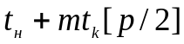 | 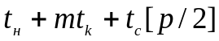
Решетка-тор | 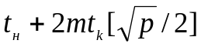 | 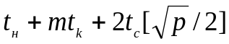
Гиперкуб | 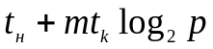 | 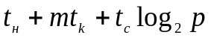

2.2. Передача данных от одного процессора всем остальным процессорам сети

Операция передачи данных (одного и того же сообщения) от одного процессора всем остальным процессорам сети (one-to-all broadcast or single-node broadcast) является одним из наиболее часто выполняемых коммуникационных действий; двойственная операция передачи - прием на одном процессоре сообщений от всех остальных процессоров сети (single-node accumulation). Подобные операции используются, в частности, при реализации матрично-векторного произведения, решении систем линейных уравнений при помощи метода Гаусса, поиска кратчайших путей и др.
Простейший способ реализации операции рассылки состоит в ее выполнении как последовательности попарных взаимодействий процессоров сети. Однако при таком подходе большая часть пересылок является избыточной и возможно применение более эффективных алгоритмов коммуникации. Изложение материала будет проводиться сначала для метода передачи сообщений, затем - для пакетного способа передачи данных.
Передача сообщений. Для кольцевой топологии процессор-источник рассылки может инициировать передачу данных сразу двум своим соседям, которые, в свою очередь, приняв сообщение, организуют пересылку далее по кольцу. Трудоемкость выполнения операции рассылки в этом случае будет определяться соотношением

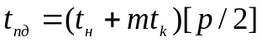.

Для топологии типа решетки-тора алгоритм рассылки может быть получен из способа передачи данных, примененного для кольцевой структуры сети. Так, рассылка может быть выполнена в виде двухэтапной процедуры. На первом этапе организуется передача сообщения всем процессорам сети, располагающимся на той же горизонтали решетки, что и процессор-инициатор передачи; на втором этапе процессоры, получившие копию данных на первом этапе, рассылают сообщения по своим соответствующим вертикалям. Оценка длительности операции рассылки в соответствии с описанным алгоритмом определяется соотношением

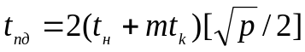

Для гиперкуба рассылка может быть выполнена в ходе - этапной процедуры передачи данных. На первом этапе процессор-источник сообщения передает данные одному из своих соседей (например, по первой размерности) - в результате после первого этапа имеется два процессора, имеющих копию пересылаемых данных (данный результат можно интерпретировать также как разбиение исходного гиперкуба на два таких одинаковых по размеру гиперкуба размерности , что каждый из них имеет копию исходного сообщения). На втором этапе два процессора, задействованные на первом этапе, пересылают сообщение своим соседям по второй размерности и т.д. В результате такой рассылки время операции оценивается при помощи выражения

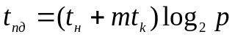

Сравнивая полученные выражения для длительности выполнения операции рассылки, можно отметить, что наилучшие показатели имеет топология типа гиперкуба; более того, можно показать, что данный результат является наилучшим для выбранного способа коммуникации с помощью передачи сообщений.
Передача пакетов. Для топологии типа кольца алгоритм рассылки может быть получен путем логического представления кольцевой структуры сети в виде гиперкуба. В результате на этапе рассылки процессор-источник сообщения передает данные процессору, находящемуся на расстоянии 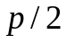 от исходного процессора. Далее, на втором этапе оба процессора, уже имеющие рассылаемые данные после первого этапа, передают сообщения процессорам, находящиеся на расстоянии 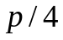 и т.д. Трудоемкость выполнения операции рассылки при таком методе передачи данных определяется соотношением

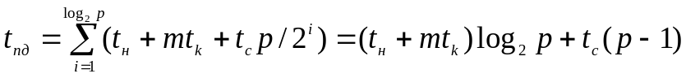

(как и ранее, при достаточно больших сообщениях, временем передачи служебных данных можно пренебречь).
Для топологии типа решетки-тора алгоритм рассылки может быть получен из способа передачи данных, примененного для кольцевой структуры сети, в соответствии с тем же способом обобщения, что и в случае использования метода передачи сообщений. Получаемый в результате такого обобщения алгоритм рассылки характеризуется следующим соотношением для оценки времени выполнения:

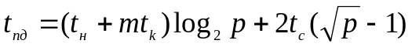

Для гиперкуба алгоритм рассылки (и, соответственно, временные оценки длительности выполнения) при передаче пакетов не отличается от варианта для метода передачи сообщений.

Задания и упражнения:

1. Запустите систему ПараЛаб и создайте новый эксперимент. Выберите пункт меню Задача и убедитесь, что в активном окне текущей задачей является задача сортировки. Задайте параметры решаемой задачи в соответствии с номером варианта из приведенной таблицы

Таблица
Варианты задания

№ | Топологии сети | Количество сортируемых  данных
1 | Линейка | 2000
2 | Линейка | 5000
3 | Кольцо | 2000
4 | Кольцо | 5000
5 | Решетка | 2000
6 | Решетка | 5000
7 | Гиперкуб | 2000
8 | Гиперкуб | 5000
9 | Полный граф | 2000
10 | Полный граф | 5000

2. Проведите несколько вычислительных экспериментов, изменяя - количество процессоров вычислительной системы, 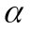 - латентность сети передачи данных и  - пропускную способность сети, в соответствии с таблицей.

 | 10 мкс | 10 мкс | 10 мкс | 20 мкс | 20 мкс | 20 мкс
 | 10 Мб /сек | 100 Мб/сек | 200 Мб/сек | 10 Мб/сек | 100 Мб/сек | 200 Мб/сек

Проанализируйте временные характеристики экспериментов, которые отображаются в правой нижней части окна. Найдите оптимальное количество процессоров, необходимых для решения задачи, при заданных параметрах и .
3. Результаты проведенных экспериментов приложите к отчету о работе в виде таблицы.
Лабораторная работа 3.

Тема: Работа с MPICH. Основные команды и функции программной оболочки MPICH.

1. Принципы работы MPICH
MPICH для Windows состоит из следующих компонентов:
- Менеджер процессов smpd.exe, который представляет собой системную службу (сервисное приложение).
- Менеджер процессов ведёт список вычислительных узлов системы, и запускает на этих узлах MPI-программы, предоставляя им необходимую информацию для работы и обмена сообщениями.
- Заголовочные файлы (.h) и библиотеки стадии компиляции (.lib), необходимые для разработки MPI-программ.
- Библиотеки времени выполнения (.dll), необходимые для работы MPI-программ.
- Дополнительные утилиты (.exe), необходимые для настройки MPICH и запуска MPI-программ.
Все компоненты, кроме библиотек времени выполнения, устанавливаются по умолчанию в папку C:\Program Files\MPICH2; dll-библиотеки устанавливаются в C:\Windows\System32.
Менеджер процессов является основным компонентом, который должен быть установлен и настроен на всех компьютерах сети (библиотеки времени выполнения можно, в крайнем случае, копировать вместе с MPI-программой). Остальные файлы требуются для разработки MPI-программ и настройки некоторого «головного» компьютера, с которого будет производиться их запуск.
Менеджер работает в фоновом режиме и ждёт запросов к нему из сети со стороны «головного» менеджера процессов (по умолчанию используется сетевой порт 8676). Чтобы как-то обезопасить себя от хакеров и вирусов, менеджер требует пароль при обращении к нему. Когда один менеджер процессов обращается к другому менеджеру процессов, он передаёт ему свой пароль. Отсюда следует, что нужно указывать один и тот же пароль при установке MPICH на компьютеры сети.

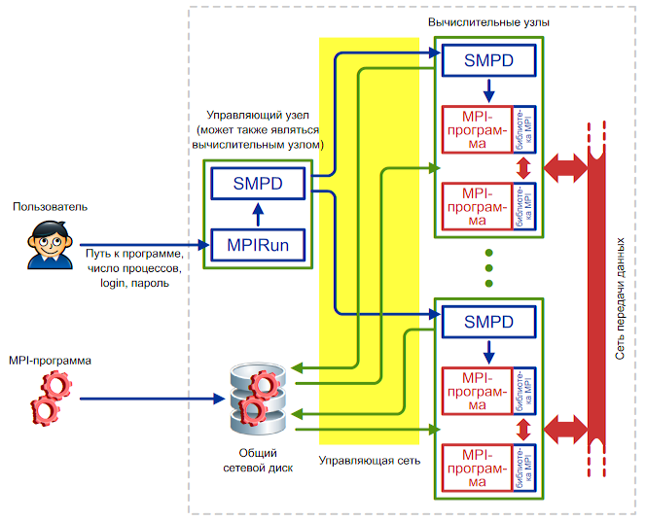

Рисунок 3.1. Схема работы MPICH на кластере.

Запуск MPI-программы производится следующим образом (смотрите рисунок 3.1):
Пользователь с помощью программы Mpirun (или Mpiexec, при использовании MPICH2 под Windows) указывает имя исполняемого файла MPI-программы и требуемое число процессов. Кроме того, можно указать имя пользователя и пароль: процессы MPI-программы будут запускаться от имени этого пользователя.
Mpirun передаёт сведения о запуске локальному менеджеру процессов, у которого имеется список доступных вычислительных узлов.
Менеджер процессов обращается к вычислительным узлам по списку, передавая запущенным на них менеджерам процессов указания по запуску MPI-программы.
Менеджеры процессов запускают на вычислительных узлах несколько копий MPI-программы (возможно, по несколько копий на каждом узле), передавая программам необходимую информацию для связи друг с другом.
Очень важным моментом здесь является то, что перед запуском MPI-программа не копируется автоматически на вычислительные узлы кластера. Вместо этого менеджер процессов передаёт узлам путь к исполняемому файлу программы точно в том виде, в котором пользователь указал этот путь программе Mpirun. Это означает, что если вы, например, запускаете программу C:\proga.exe, то все менеджеры процессов на вычислительных узлах будут пытаться запустить файл C:\proga.exe. Если хотя бы на одном из узлов такого файла не окажется, произойдёт ошибка запуска MPI-программы.
Чтобы каждый раз не копировать вручную программу и все необходимые для её работы файлы на вычислительные узлы кластера, обычно используют общий сетевой ресурс. В этом случае пользователь копирует программу и дополнительные файлы на сетевой ресурс, видимый всеми узлами кластера, и указывает путь к файлу программы на этом ресурсе. Дополнительным удобством такого подхода является то, что при наличии возможности записи на общий сетевой ресурс запущенные копии программы могут записывать туда результаты своей работы.
Работа MPI-программы происходит следующим образом:
Программа запускается и инициализирует библиотеку выполнения MPICH путём вызова функции MPI_Init.
Библиотека получает от менеджера процессов информацию о количестве и местоположении других процессов программы, и устанавливает с ними связь.
После этого запущенные копии программы могут обмениваться друг с другом информацией посредством библиотеки MPICH. С точки зрения операционной системы библиотека является частью программы (работает в том же процессе), поэтому можно считать, что запущенные копии MPI-программы обмениваются данными напрямую друг с другом, как любые другие приложения, передающие данные по сети.
Консольный ввод-вывод всех процессов MPI-программы перенаправляется на консоль, на которой запущена Mpirun. Перенаправлением ввода-вывода занимаются менеджеры процессов, так как именно они запустили копии MPI-программы, и поэтому могут получить доступ к потокам ввода-вывода программ.
Перед завершением все процессы вызывают функцию MPI_Finalize, которая корректно завершает передачу и приём всех сообщений, и отключает MPICH.
Все описанные выше принципы действуют, даже если вы запускаете MPI-программу на одном компьютере.

2. Установка MPICH в Windows
Вначале нужно скачать последнюю версию MPICH2 с этой страницы: http://www.mcs.anl.gov/research/projects/mpich2/downloads/index.php?s=downloads. Если у вас 32-х битная версия Windows, то вам подойдёт дистрибутив под названием «Win32 IA32 (binary)».
Загруженный инсталлятор необходимо запустить с привилегиями администратора на всех компьютерах, на которых вы планируете запускать MPI-программы. Если у вас Windows Vista с включённым User Account Control (UAC), то для запуска инсталлятора с привилегиями администратора выполните следующие действия:
Найдите в меню Пуск → Программы → Стандартные программу «Командная строка», нажмите на неё правой кнопкой мыши, и выберите пункт «Запуск от имени администратора» (рисунок 3.2). Подтвердите свои намерения и введите пароль, если необходимо.
Введите в командной строке полный путь к программе инсталляции и нажмите Enter (рисунок 3.3).

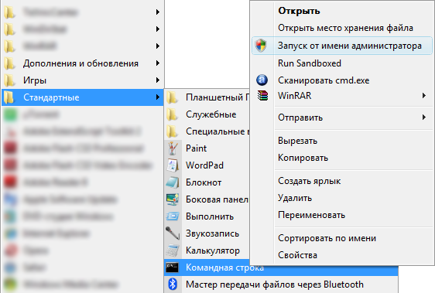

Рисунок 3.2. Запуск командной строки с привилегиями администратора.

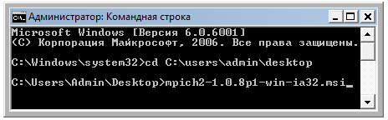

Рисунок 3.3. Запуск инсталлятора из командной строки

Во время установки вам нужно будет ввести пароль для доступа к менеджеру процессов SMPD. Вы должны ввести одинаковый пароль на всех компьютерах:

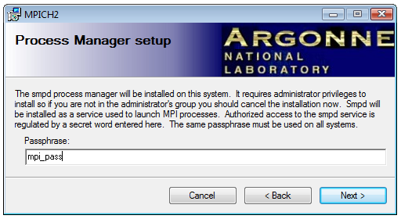

Рисунок 3.4. Указание пароля для доступа к менеджеру процессов

В окне указания пути установки рекомендую оставить каталог по умолчанию. Кроме того, поставьте точку в пункте «Everyone»:

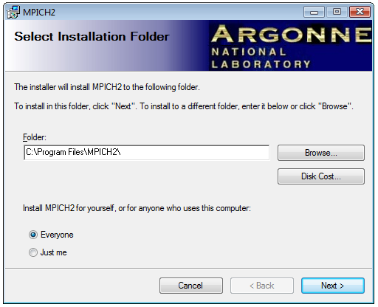

Рисунок 3.5. Указание пути установки

Если Windows спросит, разрешить ли доступ в сеть программе smpd.exe, то нажмите «Разрешить».
Теперь, скорее всего, MPICH2 правильно установлен на ваш компьютер. Однако, прежде чем переходить к настройке, обязательно следует проверить две вещи: запущена ли служба «MPICH2 Process Manager», и разрешён ли этой службе доступ в сеть.
Нажмите Пуск → Настройка → Панель управления → Администрирование → Службы. Вы должны увидеть «MPICH2 Process Manager» в списке служб (рисунок 3.6). Эта служба должна работать. Если служба в списке отсутствует, то вы, видимо, не запустили инсталлятор от имени администратора.

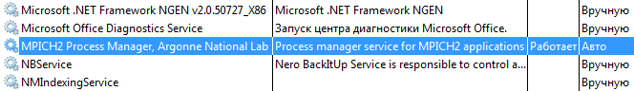

Рисунок 3.6. Служба «MPICH2 Process Manager» в списке служб

Теперь проверим, разрешён ли доступ в сеть для MPICH. Зайдите в Пуск → Настройка → Панель управления → Брандмауэр Windows. Там нажмите «Разрешение запуска программы через брандмауэр Windows». Вы должны увидеть в списке разрешённых программ «Process launcher for MPICH2 applications» и «Process manager service for MPICH2 applications»:

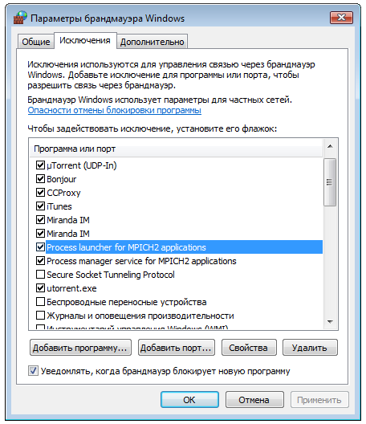

Рисунок 3.7. Программы MPICH в списке исключений брандмауэра

Если какая-то из перечисленных программ отсутствует в списке разрешённых программ, то вы можете добавить её вручную. Для этого нажмите кнопку «Добавить программу...», и добавьте C:\program files\mpich2\bin\mpiexec.exe, если отсутствует «Process launcher for MPICH2 applications», и C:\​program files\​mpich2\​bin\​smpd.exe, если отсутствует «Process manager service for MPICH2 applications».
Запуск приложений выполняется с помощью MPICH. Далее описаны некоторые наиболее распространенные способы запуска приложений.

3. Запуск с помощью MPIRun. exe.

Это наиболее распространенный способ запуска приложений. Команда MPIRun.exe находится в [MPICH Launcher Home]\bin directory.
Использование команды:

- MPIRun configfile [-logon] [args ...]
- MPIRun -np #processes [-logon][-env "var1=val1|var2=val2..."] executable [args ...]
- MPIRun -localonly #processes [-env "var1=val1|var2=val2..."]executable [args ...]

Аргументы в скобках являются опциями.
Формат файла конфигурации config следующий:

exe c:\somepath\myapp.exe или \\host\share\somepath\myapp.exe
[args arg1 arg2 arg3 ...]
[env VAR1=VAL1|VAR2=VAL2|...|VARn=VALn]
hosts
hostA #procs [path\myapp.exe]
hostB #procs [\\host\share\somepath\myapp2.exe]
hostC #procs

Можно описать путь к исполняемому коду отдельной строкой для каждого хоста, тем самым вводя MPMD–программирование. Если путь не описывается, тогда используется по умолчанию путь из строки exe. Приведем пример простого файла конфигурации:

exe c:\temp\slave.exe
env MINX=0|MAXX=2|MINY=0|MAXY=2
args -i c:\temp\cool.points
hosts
fry 1 c:\temp\master.exe
fry 1
#light 1
jazz 2

Во втором случае запускается количество процессов, равное #processes, начиная с текущей машины и затем по одному процессу на каждую следующую машину, описанную на этапе инсталляции, пока все процессы не исчерпаны. Если процессов больше, чем машин, то распределение повторяется по циклу.
В третьем случае команда запускает выполнение нескольких процессов на локальной машине, использующей устройство разделяемой памяти.

-env "var1=val1|var2=val2|var3=val3|...varn=valn"

Эта опция устанавливает переменные среды, описанные в строке, перед запуском каждого процесса. Следует помнить, что надо взять в кавычки строку, чтобы приглашение команды не интерпретировало вертикальные линии как конвейерную команду.
Опция –logon команды mpirun приглашает установить имя пользователя (account) и пароль (password). Если использовать эту опцию, можно описать исполняемую программу, которая размещена в разделяемой памяти. Если не применять –logon, то исполняемая программа должна находиться на каждом хосте локально. Необходимо использовать mpiregister.exe, чтобы закодировать имя и пароль в регистре и избежать приглашения.

4. Процедура MPIConfig. exe.

Чтобы выполнять приложение на различных хостах без описания их в конфигурационном файле, процедура запуска должна знать, какие хосты уже инсталлированы. MPIConfig.exe – это простая программа, которая находит хосты, где процедура запуска уже установлена, и записывает этот список хостов в регистр, который представлен в специальном окне “MPI Configuration Tool”. По этой информации MPIRun может выбрать из списка в окне хосты, где следует запустить процессы. Операции с окном следующие:
- Refresh опрашивает сеть для обновления списка имен хостов.
- Find подключается к регистру на каждом хосте и определяет по списку,
успешно ли уже установлена процедура запуска. Когда он заканчивается, то избранные хосты такие, где эта процедура установлена.
- Verify приводит к тому, что mpiconfig подключается к каждому из избранных
хостов и убеждается, что DCOM–сервер достижим. Эта особенность еще не реализована.
- Set приводит к тому, что вызывается окно – “MPICH Registry settings” – и
выполняется следующее: Если выбрать "set HOSTS", mpiconfig создаст группу из всех избранных хостов и запишет этот список имен в регистр на каждом хосте. Когда MPIRun выполняется из любого хоста группы с опцией –np, хосты будут выбираться из этого списка. Если выбрать "set TEMP", mpiconfig запишет этот директорий в регистр каждого хоста. remote shell server должен создать временный файл для связи с первым запущенным процессом, и этот файл должен располагаться в ячейке, которая пригодна для read/write как для remote shell service, так и для процедуры запуска mpich приложения. remote shell server использует этот вход, чтобы определить, где записать этот файл. По умолчанию устанавливается C:\.
- Позиция “launch timeout” указывает, как долго MPIRun будет ждать, пока не
убедится, что процесс запустить нельзя. Время задается в миллисекундах.

5. Процедура MPIRegister. exe.

Процедура MPIRegister.exe используется для того, чтобы закодировать имя и пароль в регистр для текущего пользователя. Он находится в [MPICH Launcher Home]\bin directory. Эта информация используется командой MPIRun.exe для запуска приложений в контексте этого пользователя. Если mpiregister не используется, то mpirun будет постоянно приглашать ввести имя и пароль.
Использование:

- MPIRegister
- MPIRegister -remove

Сначала команда MPIRegister попросит ввести имя пользователя. Введите имя в форме [Domain\]Account, где domain name есть опция (например, mcs\ashton or ashton). Затем дважды выполнится приглашение для ввода пароля. Затем последует вопрос, желаете ли Вы хранить эти параметры постоянно. Если Вы говорите “да”, то эти данные будут сохранены на жестком диске. Если “нет “, данные останутся только в памяти. Это означает, что Вы можете запускать mpirun много раз и при этом не потребуется вводить имя и пароль. Однако при перезагрузке машины и использовании mpirun опять возникнет приглашение для ввода имени и пароля. remove приводит к удалению информации из регистра.

6. Задание:

6.1. Проинсталируйте на компьютере MPICH, если он не установлен, и настройте.
6.2. Подготовьте реферат по теме „Работа с MPICH. Основные команды и функции программной оболочки MPICH.” В реферате должны быть отражены вопросы:

1. Состав программной оболочки MPICH.
2. Как производится запуск с помощью команды MPIRun?
3. Как задается число процессов при запуске с MPIRun?
4. Что выполняет опция –localonly?
5. Для чего используется процедура MPIConfig?
6. Для чего используется команда MPIRegister?
Лабораторная работа 4.

Тема. Разработка параллельных программ с использованием интерфейса передачи сообщений MPI. Мини-MPI (старт, финиш, передача и прием сообщений).

1. Основные функции системы программирования MPI.

Система программирования MPI относится к классу МКМД ЭВМ с индивидуальной памятью, то есть к многопроцессорным системам с обменом сообщениями. MPI есть библиотека функций обмена (150 – 200 функций), подключаемых к языку С или Fortran. MPI имеет много реализаций (компиляторов) для разных сетей, операционных систем и процессоров. Наиболее распространенная реализация называется MPICH.
Под реализацией обычно понимают программные средства, обеспечивающие выполнение всех функций MPI в исполнительной среде. Эти процедуры обеспечивают парные и коллективные обмены, реализуют коммуникаторы, топологию, средства общения с исполнительной средой, средства профилирования и множество вспомогательных операций, связанных, например, с запуском вычислений, оценкой эффективности параллельных вычислений и многое другое.
В модели передачи сообщений процессы, выполняющиеся параллельно, имеют раздельные адресные пространства. Связь происходит, когда часть адресного пространства одного процесса скопирована в адресное пространство другого процесса. Эта операция совместная и возможна только когда первый процесс выполняет операцию передачи сообщения, а второй процесс − операцию его получения. Процессы в MPI принадлежат группам. Если группа содержит n процессов, то процессы нумеруются внутри группы номерами, которые являются целыми числами от 0 до n-l. Имеется начальная группа, которой принадлежат все процессы в реализации MPI.
Понятия контекста и группы объединены в едином объекте, называемом коммуникатором. Таким образом, отправитель или получатель, определенные в операции посылки или получения, всегда обращается к номеру процесса в группе, идентифицированной данным коммуникатором.
В МPI базисной операцией посылки является операция:

MPI_Send (address, count, datatype, destination, tag, comm),

где (address, count, datatype) - количество (count) объектов типа datatype, начинающихся с адреса address в буфере посылки;
destination - номер получателя в группе, определяемой коммуникатором comm;
tag - целое число, используемое для описания сообщения;
comm - идентификатор группы процессов и коммуникационный контекст.
Базисной операцией приема является операция:

MPI_Recv (address, maxcount, datatype, source, tag, comm, status),

где (address, count, datatype) описывают буфер приемника, как в случае MPI_Send;
sourse - номер процесса-отправителя сообщения в группе, определяемой коммуникатором comm;
status - содержит информацию относительно фактического размера сообщения, источника и тэга.
Sourse, tag, count фактически полученного сообщения восстанавливаются на основе status.
В MPI используются коллективные операции, которые можно разделить на два вида:
- операции перемещения данных между процессами. Самый простой из них – широковещание (broadcasting), MPI имеет много и более сложных коллективных операций передачи и сбора сообщений;
- операции коллективного вычисления (минимум, максимум, сумма и другие, в том числе и определяемые пользователем операции).
В обоих случаях библиотеки функций коллективных операций строятся с использованием знания о преимуществах структуры машины, чтобы увеличить параллелизм выполнения этих операций. Процесс есть программная единица, у которой имеется собственное адресное пространство и одна или несколько нитей. Процессор − фрагмент аппаратных средств, способный к выполнению программы.
Некоторые реализации MPI устанавливают, что в программе MPI всегда одному процессу соответствует один процессор; другие − позволяют размещать много процессов на каждом процессоре. Чем больше функций содержит библиотека MPI, тем больше возможностей представляется пользователю для написания эффективных программ. Однако для написания подавляющего числа программ принципиально достаточно следующих шести функций:
- MPI_Init Инициализация MPI
- MPI_Comm_size Определение числа процессов
- MPI_Comm_rank Определение процессом собственного номера
- MPI_Send Посылка сообщения
- MPI_Recv Получение сообщения
- MPI_Finalize Завершение программы MPI
В программе после нескольких строк определения переменных следуют три строки, которые есть в каждой MPI–программе:

MPI_Init(&argc, &argv);
MPI_Comm_size(MPI_COMM_WORLD, &numprocs);
MPI_Comm_rank(MPI_COMM_WORLD,&myid);

Обращение к MPI_Init должно быть первым обращением в MPI–программе, оно устанавливает "среду" MPI. В каждом выполнении программы может выполняться только один вызов MPI_Init.
Коммуникатор MPI_COMM_WORLD описывает состав процессов и связи между ними. Вызов MPI_Comm_size возвращает в numprocs число процессов, которые пользователь запустил в программе. Значение numprocs - размер группы процессов, связанной с коммуникатором MPI_COMM_WORLD. Процессы в любой группе нумеруются последовательными целыми числами, начиная с 0. Вызывая MPI_ Comm_rank, каждый процесс выясняет свой номер (rank) в группе, связанной с коммуникатором.
Функция широковещательной передачи MPI_Bcast посылаетсообщение из корневого процесса всем процессам группы, включаясебя. Она вызывается всеми процессами группы с одинаковыми аргументами для comm, root. В момент возврата управления содержимоекорневого буфера обмена будет уже скопировано во все процессы.

MPI_Bcast(buffer, count, datatype, root, comm )

где buffer адрес начала буфера (альтернатива),
count количество записей в буфере (целое),
datatype тип данных в буфере (дескриптор),
root номер корневого процесса (целое),
comm коммуникатор (дескриптор).
Функция MPI_Reduce объединяет элементы входного буфера каждого процесса в группе, используя операцию op, и возвращает объединенное значение в выходной буфер процесса с номером root.

MPI_Reduce(sendbuf, recvbuf, count, datatype, op, root, comm),

где sendbuf адрес посылающего буфера (альтернатива),
recvbuf адрес принимающего буфера (альтернатива, используется только корневым процессом),
count количество элементов в посылающем буфере (целое),
datatype тип данных элементов посылающего буфера (дескриптор),
op операция редукции (дескриптор),
root номер главного процесса (целое),
comm коммуникатор (дескриптор).
Буфер ввода определен аргументами sendbuf, count и datatype;буфер вывода определен параметрами recvbuf, count и datatype; оба буфера имеют одинаковое число элементов одинакового типа. Функция вызывается всеми членами группы с одинаковыми аргументами count, datatype, op, root и comm. Таким образом, все процессы имеют входные и выходные буфера одинаковой длины и с элементами одного типа. Каждый процесс может содержать один элемент или последовательность элементов, в последнем случае операция выполняется над всеми элементами в этой последовательности.
Например, если выполняется операция MPI_MAX и посылающий буфер содержит два элемента - числа с плавающей точкой (count = 2, datatype =MPI_FLOAT), то recvbuf(1) = sendbuf(1) и recvbuf(2) = sendbuf(2).
Когда пользователь хочет завершить работу MPI программы на всех процессах должна выполниться функция:

MPI_Finalize();

после которой любые операции MPI выполняться не будут.
Функция MPI_Wtime() используется для измерения времени исполнения участка программы, расположенного между двумя включениями в программу этой функции.

2. Создание MPI-программы в Visual Studio

Прежде всего, нужно настроить Visual Studio, чтобы он находил заголовочные файлы и .lib-библиотеки MPICH. Для этого запустите Visual Studio и нажмите Tools → Options, в дереве слева выберите Projects and Solutions → VC++ Directories. Справа-вверху выберите Show directories for: Include files. Нажмите кнопочку с жёлтой папочкой и добавьте путь к .h-файлам:

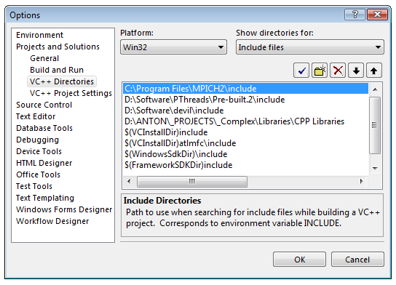

Рисунок 4.1. Настройка пути к заголовочным файлам MPICH.

После этого проделайте ту же процедуру для библиотек (Show directories for: Library files):

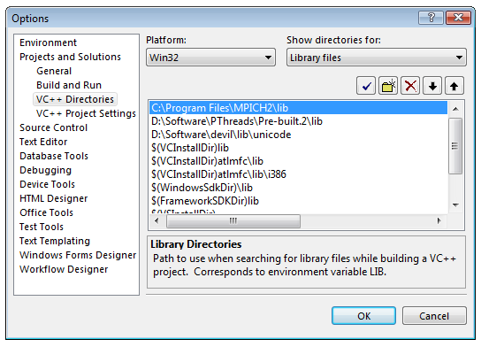

Рисунок 4.2. Настройка пути к библиотечным файлам MPICH

Теперь создайте консольный проект:

Прежде всего, нужно запустить Visual Studio, и выбрать File →​ New → ​Project... Появится окно создания проекта. Выберите тип проекта «Win32», шаблон — «Win32 Console Application». Введите осмысленное имя проекта, выберите папку для хранения проекта, уберите галочку «Create directory for solution»:

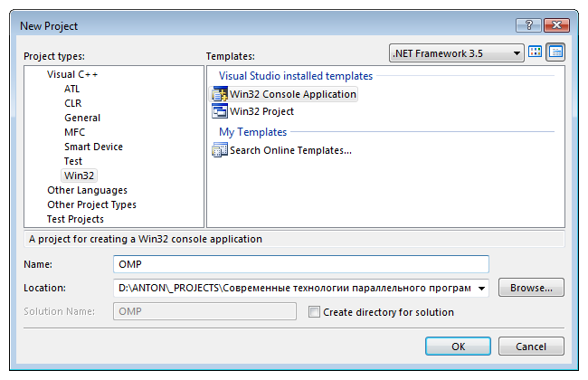

Рисунок 4.3. Окно создания проекта

Нажмите кнопку «OK», появится окно настройки будущего проекта. Выберите вкладку «Application Settings», и включите галку «Empty project»:

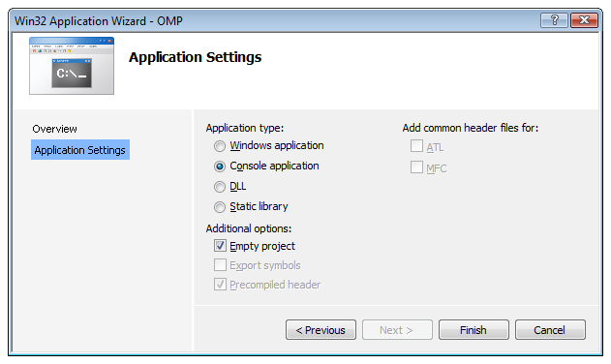

Рисунок 4.4. Окно настройки будущего проекта

По нажатию кнопки «Finish» проект будет создан. Никаких видимых изменений в главном окне Visual Studio не произойдёт. Только имя проекта в заголовке окна как бы говорит нам о том, что мы работаем с проектом.

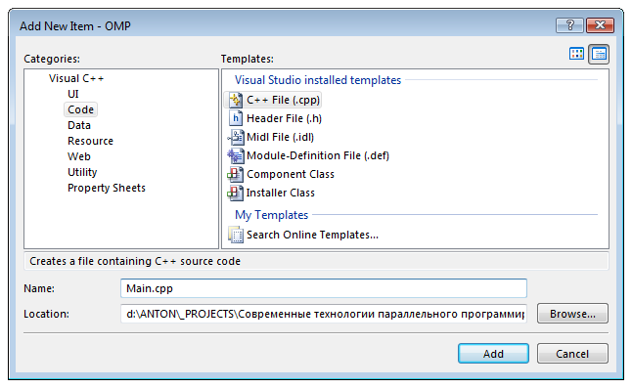

Рисунок 4.5. Окно добавления элементов в проект

После этого вам будет предоставлено окно для ввода исходного кода программы.

Теперь нажмите Project → Add New Item, появится окно добавления элементов в проект. Добавьте .cpp-файл в проект:

Откройте окно настроек проекта (Project → Properties), выберите Configuration: All Configurations, в дереве слева выберите Configuration Properties → Linker → Input. Добавьте mpi.lib в поле Additional Dependencies справа:

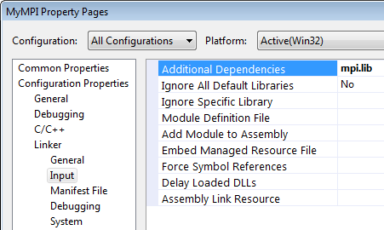

Рисунок 4.6. Добавление mpi.lib к програмне

3. Пример параллельной программы с использованием функций MPI.

В качестве примера параллельной программы, написанной в стандарте MPI для языка С, рассмотрим программу вычисления числа π. Число π можно определить следующим образом:
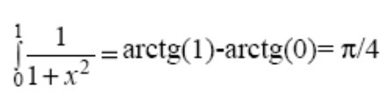. (6.1)
Вычисление интеграла затем заменяют вычислением суммы:
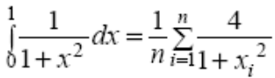, (6.2)
где: x_{i} = i/n.
Далее приведен код программы на языке С:
#include "mpi.h"
#include <math.h>
int main ( int argc, char *argv[ ] )
{ int n, myid, numprocs, i;
double mypi, pi, h, sum, x, t1, t2, PI25DT = 3.141592653589793238462643;
MPI_Init(&argc, &argv);
MPI_Comm_size(MPI_COMM_WORLD, &numprocs);
MPI_Comm_rank(MPI_COMM_WORLD,&myid);
while (1)
{if (myid == 0)
{ printf ("Enter the number of intervals: (0 quits) ");
scanf ("%d", &n);
t1 = MPI_Wtime();
}
MPI_Bcast(&n, 1, MPI_INT, 0, MPI_COMM_WORLD);
if (n == 0) break;
else
{ h = 1.0/ (double) n;
sum = 0.0;
for (i = myid +1; i <= n; i+= numprocs)
{ x = h * ( (double)i - 0.5);
sum += (4.0 / (1.0 + x*x));
}
mypi = h * sum;
MPI_Reduce(&mypi, &pi, 1, MPI_DOUBLE, MPI_SUM, 0,
MPI_COMM_WORLD);
if (myid == 0)
{ t2 = MPI_Wtime();
printf ("pi is approximately %.16f. Error is %.16f\n",pi, fabs(pi - PI25DT));
printf ("'time is %f seconds \n", t2-t1);
}
}
}
MPI_Finalize();
return 0;
}

4. Практическое задание:

4.1. Разработать программу для вычисления значения функции y(x). Вывести на экран результаты и время выполнения программы. Варианты задания функции y(x) приведены в таблице.

Таблица
Варианты задания функции y(x)

№ | Вид функции | Нижний предел a | Верхний предел b | Шаг дискритезации
1 | 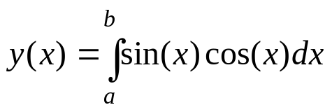 | 0 | π/2 | 0.00001
2 |  | π/2 | π | 0.00002
3 |  | π | 3π/2 | 0.00003
4 |  | 3π/2 | 2π | 0.00005
5 |  | 0 | π | 0.0001
6 | 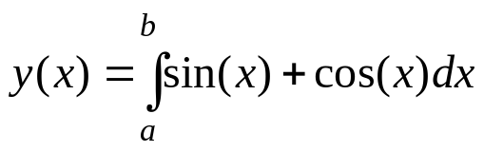 | 0 | π/2 | 0.00001
7 |  | π/2 | π | 0.00002
8 |  | π | 3π/2 | 0.00003
9 |  | 3π/2 | 2π | 0.00005
10 |  | 0 | π | 0.0001

4.2. Реализовать параллельное выполнение задачи на двух компьютерах. Вывести на экран результаты и время выполнения программы.

4.3. Привести результаты вычислений, время выполнения программ, листинги программ.
Лабораторная работа 5.

Тема: Разработка параллельного алгоритма умножение вектора на матрицу, ленточный алгоритм. Оценка эффективности параллельного алгоритма.

Матрицы и матричные операции широко используются при математическом моделировании самых разнообразных процессов, явлений и систем. Матричные вычисления составляют основу многих научных и инженерных расчетов - среди областей приложений могут быть указаны вычислительная математика, физика, экономика и др.
С учетом значимости эффективного выполнения матричных расчетов многие стандартные библиотеки программ содержат процедуры для различных матричных операций. Объем программного обеспечения для обработки матриц постоянно увеличивается - разрабатываются новые экономные структуры хранения для матриц специального типа (треугольных, ленточных, разреженных и т.п.), создаются различные высокоэффективные машинно-зависимые реализации алгоритмов, проводятся теоретические исследования для поиска более быстрых методов матричных вычислений.
Являясь вычислительно-трудоемкими, матричные вычисления представляют собой классическую область применения параллельных вычислений. С одной стороны, использование высокопроизводительных многопроцессорных систем существенно повышает сложность решаемых задач. С другой стороны, в силу своей достаточно простой формулировки матричные операции предоставляют прекрасную возможность для демонстрации многих приемов и методов параллельного программирования.
В данной работе обсуждаются методы параллельных вычислений для операции матрично-векторного умножения, в следующей работе излагается более общий случай перемножения матриц. При изложении следующего материала будем полагать, что рассматриваемые матрицы являются плотными (dense), в которых число нулевых элементов является незначительным по сравнению с общим количеством элементов матриц.
Для многих методов матричных вычислений характерным является повторение одних и тех же вычислительных действий для разных элементов матриц. Данный момент свидетельствует о наличии параллелизма по данным при выполнении матричных расчетов и, как результат, распараллеливание матричных операций сводится в большинстве случаев к разделению обрабатываемых матриц между процессорами используемой вычислительной системы. Выбор способа разделения матриц приводит к определению конкретного метода параллельных вычислений; существование разных схем распределения данных порождает целый ряд параллельных алгоритмов матричных вычислений.
Наиболее общие и широко используемые способы разделения матриц состоят в разбиении данных на полосы (по вертикали или горизонтали) или на прямоугольные фрагменты (блоки).

1.Постановка задачи

В результате умножения матрицы А размерности m×n вектора b, состоящего из n элементов, получается вектор c размера m, каждый i-ый элемент которого есть результат скалярного умножения i-й строки матрицы А (обозначим эту строчку ) и вектора b

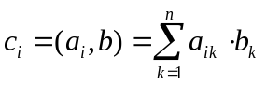, 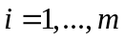. (5.1)

где символом 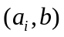 обозначается скалярное произведение векторов и b.
Тем самым получение результирующего вектора c предполагает повторение m однотипных операций по умножению строк матрицы A и вектора b. Каждая такая операция включает умножение элементов строки матрицы и вектора b (n операций) и последующее суммирование полученных произведений (n-1 операций).
Последовательный алгоритм умножения матрицы на вектор может быть представлен следующим образом.

Исходные данные:

A[m][n] – матрицы размерности m×n.
b[n] – вектор, состоящий из n элементов.

Результат:

c[n] – вектор из m элементов.

// Поcледовательный алгоритм умножения матрицы на вектор
for (i = 0; i < m; i++){
c[i] = 0;
for (j = 0; j < n; j++){
c[i] += A[i][j]*b[j]
}
}

Рисунок 5.1. Последовательный алгоритм умножения матрицы на вектор

Матрично-векторное умножение – это последовательность вычисления скалярных произведений. Поскольку каждое вычисление скалярного произведения векторов длины n требует выполнения n операций умножения и n-1 операций сложения, его трудоемкость порядка O(n). Для выполнения матрично-векторного умножения необходимо выполнить m операций вычисления скалярного произведения, таким образом, алгоритм имеет трудоемкость порядка O(mn).

2. Умножение матриц при ленточной схеме разделения данных.

При ленточном разбиении каждому процессору выделяется то или иное подмножество строк или столбцов матрицы. Разделение строк и столбцов на полосы в большинстве случаев происходит на непрерывной (последовательной) основе.
При выполнении параллельных алгоритмов умножения матрицы на вектор, кроме матрицы А необходимо разделить еще вектор b и вектор результата c. Элементы векторов b и c можно продублировать, то есть скопировать все элементы вектора на все процессоры, составляющие многопроцессорную вычислительную систему, или разделить между процессорами. При блочном разбиении вектора из n элементов каждый процессор обрабатывает непрерывную последовательность из k элементов вектора (мы предполагаем, что размерность вектора n нацело делится на число процессоров p).
Поясним, почему дублирование векторов b и c между процессорами является допустимым решением (далее для простоты изложения будем полагать, что m=n). Вектора b и с состоят из n элементов, т. е. содержат столько же данных, сколько и одна строка или один столбец матрицы. Если процессор хранит строку или столбец матрицы и одиночные элементы векторов b и с, то общее число сохраняемых элементов имеет порядок O(n). Если процессор хранит строку (столбец) матрицы и все элементы векторов b и с, то общее число сохраняемых элементов также порядка O(n). Таким образом, при дублировании и при разделении векторов требования к объему памяти из одного класса сложности

Рассмотрим в качестве примера организации параллельных матричных вычислений алгоритм умножения матрицы на вектор, основанный на представлении матрицы непрерывными наборами (горизонтальными полосами) строк. При таком способе разделения данных в качестве базовой подзадачи может быть выбрана операция скалярного умножения одной строки матрицы на вектор.
Для выполнения базовой подзадачи скалярного произведения процессор должен содержать соответствующую строку матрицы А и копию вектора b. После завершения вычислений каждая базовая подзадача определяет один из элементов вектора результата c.
Для объединения результатов расчета и получения полного вектора c на каждом из процессоров вычислительной системы необходимо выполнить операцию обобщенного сбора данных, в которой каждый процессор передает свой вычисленный элемент вектора c всем остальным процессорам. Этот шаг можно выполнить, например, с использованием функции MPI_Allgather из библиотеки MPI.
В общем виде схема информационного взаимодействия подзадач в ходе выполняемых вычислений показана на рис. 5.2

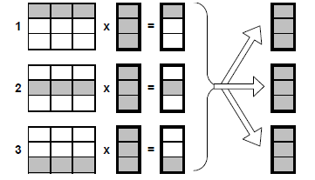

Рисунок. 5.2. Организация вычислений при выполнении параллельного алгоритма умножения матрицы на вектор, основанного на разделении матрицы по строкам

В процессе умножения плотной матрицы на вектор количество вычислительных операций для получения скалярного произведения одинаково для всех базовых подзадач. Поэтому в случае, когда число процессоров p меньше числа базовых подзадач m, мы можем объединить базовые подзадачи таким образом, чтобы каждый процессор выполнял несколько таких задач, соответствующих непрерывной последовательности строк матрицы А. В этом случае по окончании вычислений каждая базовая подзадача определяет набор элементов результирующего вектора с. Распределение подзадач между процессорами вычислительной системы может быть выполнено произвольным образом.
Для анализа эффективности параллельных вычислений здесь и далее будут строиться два типа оценок. В первой из них трудоемкость алгоритмов оценивается в количестве вычислительных операций, необходимых для решения поставленной задачи, без учета затрат времени на передачу данных между процессорами, а длительность всех вычислительных операций считается одинаковой. Кроме того, константы в получаемых соотношениях, как правило, не указываются. Для первого типа оценок важен прежде всего порядок сложности алгоритма, а не точное выражение времени выполнения вычислений. Как результат, в большинстве случаев подобные оценки получаются достаточно простыми и могут быть использованы для начального анализа эффективности разрабатываемых алгоритмов и методов.
Второй тип оценок направлен на формирование как можно более точных соотношений для предсказания времени выполнения алгоритмов. Получение таких оценок проводится, как правило, при помощи уточнения выражений, полученных на первом этапе. Для этого в имеющиеся соотношения вводятся параметры, задающие длительность выполнения операций, строятся оценки трудоемкости коммуникационных операций, указываются все необходимые константы. Точность получаемых выражений проверяется при помощи проведения вычислительных экспериментов, по результатам которых времена выполненных расчетов сравниваются с теоретически предсказанными оценками длительностей вычислений. Как результат, оценки подобного типа имеют, как правило, более сложный вид, но позволяют более точно оценивать эффективность разрабатываемых методов параллельных вычислений.
Рассмотрим трудоемкость алгоритма умножения матрицы на вектор. В случае, если матрица А квадратная (m=n), последовательный алгоритм умножения матрицы на вектор имеет сложность 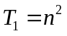. В случае параллельных вычислений каждый процессор производит умножение только части (полосы) матрицы A на вектор b, размер этих полос равен n/p строк. При вычислении скалярного произведения одной строки матрицы и вектора необходимо произвести n операций умножения и (n-1) операций сложения. Следовательно, вычислительная трудоемкость параллельного алгоритма определяется выражением:

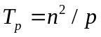. (5.2)

С учетом этой оценки показатели ускорения и эффективности параллельного алгоритма имеют вид:

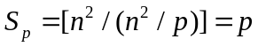 и 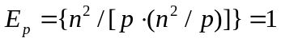. (5.3)

Построенные выше оценки времени вычислений выражены в количестве операций и, кроме того, определены без учета затрат на выполнение операций передачи данных. Используем ранее высказанные предположения о том, что выполняемые операции умножения и сложения имеют одинаковую длительность . Кроме того, будем предполагать также, что вычислительная система является однородной, т.е. все процессоры, составляющие эту систему, обладают одинаковой производительностью. С учетом введенных предположений время выполнения параллельного алгоритма, связанное непосредственно с вычислениями, составляет

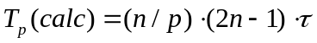 (5.4)

Оценка трудоемкости операции обобщенного сбора данных может быть выполнена за 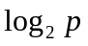 итераций. На первой итерации взаимодействующие пары процессоров обмениваются сообщениями объемом 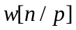 (w есть размер одного элемента вектора c в байтах), на второй итерации этот объем увеличивается вдвое и оказывается равным 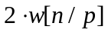 и т.д. Как результат, длительность выполнения операции сбора данных при использовании модели Хокни может быть определена при помощи следующего выражения

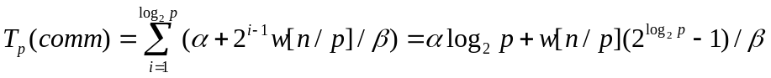, (5.5)

где α – латентность сети передачи данных, β – пропускная способность сети. Таким образом, общее время выполнения параллельного алгоритма составляет

. (5.6)

(для упрощения выражений предполагалось, что значения n/p и являются целыми).
Рассмотрим два параллельных алгоритма умножения матриц, в которых матрицы A и B разбиваются на непрерывные последовательности строк или столбцов (полосы).

2. Программа умножения матрицы на вектор

Рассмотрим задачу вычисления произведения матрицы на вектор, которая естественным образом обобщается на задачу умножения матриц. Cоответствующая программа представлена ниже. Для наглядности единая программа матрично-векторного умножения разбита на три части: общую часть, код главного процесса и код подчиненного процесса.
В общей части программы описываются основные объекты задачи: матрица А, вектор b, результирующий вектор с, определяется число процессов (не меньше двух). Задача разбивается на две части: главный процесс (master) и подчиненные процессы.
В задаче умножения матрицы на вектор единица работы, которую нужно раздать процессам, состоит из скалярного произведения строки матрицы A на вектор b.

program main
use mpi
integer MAX_ROWS, MAX_COLS, rows, cols
parameter (MAX_ROWS = 1000, MAX_COLS = 1000)

! матрица А, вектор b, результирующий вектор с

double precision a(MAX_ROWS,MAX_COLS), b(MAX_COLS), c(MAX_ROWS)
double precision buffer (MAX_COLS), ans
integer myid, master, numprocs, ierr, status (MPI_STATUS_SIZE)
integer i, j, numsent, sender, anstype, row
call MPI_INIT( ierr )
call MPI_COMM_RANK( MPI_COMM_WORLD, myid, ierr )
call MPI_COMM_SIZE( MPI_COMM_WORLD, numprocs, ierr )

! главный процесс – master

master = 0

! количество строк и столбцов матрицы А

rows = 10
cols = 100
if ( myid .eq. master ) then

! код главного процесса

else

! код подчиненного процесса

endif
call MPI_FINALIZE(ierr)
stop
end

Рис. 5.3. Программа умножения матрицы на вектор: общая часть

Код главного процесса представлен на рис. 5.4. Сначала главный процесс передает вектор b в каждый подчиненный процесс. Затем главный процесс пересылает одну строку матрицы A в каждый подчиненный процесс. Главный процесс, получая результат от очередного подчиненного процесса, передает ему новую работу. Цикл заканчивается, когда все строки будут розданы и от каждого подчиненного процесса получен результат.

! инициализация А и b

do 20 j = 1, cols
b(j) = j
do 10 i = 1, rows
a(i,j) = i
10 continue
20 continue
numsent = 0

! посылка b каждому подчиненному процессу

call MPI_BCAST(b, cols, MPI_DOUBLE_PRECISION, master,
MPI_COMM_WORLD, ierr)

! посылка строки каждому подчиненному процессу; в TAG – номер строки = i

do 40 i = 1,min(numprocs-l, rows)
do 30 j = I, cols
buffer(j) = a(i,j)
30 continue
call MPI_SEND(buffer, cols, MPI_DOUBLE_PRECISION, i, i,
MPI_COMM_WORLD, ierr)
numsent = numsent + l
40 continue

! прием результата от подчиненного процесса

do 70 i = 1, rows

! MPI_ANY_TAG – указывает, что принимается любая строка

call MPI_RECV(ans, 1, MPI_DOUBLE_PRECISION, MPI_ANY_SOURCE,
MPI_ANY_TAG, MPI_COMM_WORLD, status, ierr)
sender = status (MPI_SOURCE)
anstype = status (MPI_TAG)

! определяем номер строки

c(anstype) = ans
if (numsent .lt. rows) then

! посылка следующей строки

do 50 j = 1, cols
buffer(j) = a(numsent+l, j)
50 continue
call MPI_SEND (buffer, cols, MPI_DOUBLE_PRECISION, sender,
numsent+l, MPI_COMM_WORLD, ierr)
numsent = numsent+l
else

! посылка признака конца работы

call MPI_SEND(MPI_BOTTQM, 0, MPI_DOUBLE_PRECISION,sender,
0, MPI_COMM_WORLD, ierr)
endif
70 continue

Рис. 5.4. Программа для умножения матрицы на вектор: код главного процесса

При передаче данных из главного процесса в параметре tag указывается номер передаваемой строки. Этот номер после вычисления произведения вместе с результатом будет отправлен в главный процесс, чтобы главный процесс знал, где размещать результат.
Подчиненные процессы посылают результаты в главный процесс и параметр MPI_ANY_TAG в операции приема главного процесса указывает, что главный процесс принимает строки в любой последовательности. Параметр status обеспечивает информацию, относящуюся к полученному сообщению. В языке Fortran это – массив целых чисел размера MPI_STATUS_SIZE. Аргумент SOURCE содержит номер процесса, который послал сообщение, по этому адресу главный процесс будет пересылать новую работу. Аргумент TAG хранит номер обработанной строки, что обеспечивает правильное размещение полученного результата. После того как главной процесс разослал все строки матрицы А, на запросы подчиненных процессов он отвечает сообщением с отметкой 0. На рис. 5.5. представлена программа подчиненного процесса.

! прием вектора b всеми подчиненными процессами

call MPI_BCAST(b, cols, MPI_DOUBLE_PRECISION, master,
MPI_COMM_WORLD, ierr)

! выход, если процессов больше количества строк матрицы

if (numprocs .gt. rows) goto 200

! прием строки матрицы

90 call MPI_RECV(buffer, cols, MPI_DOUBLE_PRECISION, master,
MPI_ANY_TAG, MPI_COMM_WORLD, status, ierr)
if (status (MPI_TAG) .eq. 0) then go to 200

! конец работы__

else
row = status (MPI_TAG)

! номер полученной строки

ans = 0.0
do 100 i = 1, cols

! скалярное произведение векторов

ans = ans+buffer(i)*b(i)
100 continue

! передача результата головному процессу

call MPI_SEND(ans,1,MPI_DOUBLE_PRECISION,master,row,
MPI_COMM_WORLD, ierr)
go to 90

! цикл для приема следующей строки матрицы

endif
200 continue

Рис. 5.5. Программа для матрично-векторного умножения: подчиненный процесс
Каждый подчиненный процесс получает вектор b. Затем организуется цикл, состоящий в том, что подчиненный процесс получает очередную строку матрицы А, формирует скалярное произведение строки и вектора b, посылает результат главному процессу, получает новую строку и так далее.

3. Задания и упражнения:

3.1. Напишите и отладьте программу умножения матрицы на вектор.
3.2. Элементы матрицы  и вектора должны определяться по формулам

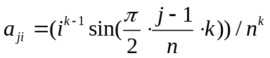,

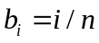, 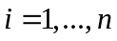, 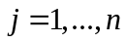

где - номер варианта, - размерность матрицы.

3.3. Заполните таблицу:

Размер | Последовательный алгоритм | Параллельный алгоритм
Размер | Последовательный алгоритм | 2 процесса |  | 4 процесса
Размер | Последовательный алгоритм | Время | Ускорение | Время | Ускорение
10
100
1000
2000
5000
10000

В графу "Последовательный алгоритм" внесите время выполнения последовательного алгоритма, замеренное при проведении тестирования последовательного приложения. Для того, чтобы вычислить ускорение, разделите время выполнения последовательного алгоритма на время выполнения параллельного алгоритма. Результат поместите в соответствующую графу таблицы.

Лабораторная работа 6.

Тема: Разработка параллельного умножения матриц, блочные схемы распределения данных (алгоритмы Фокса и Кеннона). Оценка эффективности параллельного алгоритма.

Операция умножения матриц является одной из основных задач матричных вычислений. В данном разделе рассматриваются несколько разных параллельных алгоритмов для выполнения этой операции. Один из них основан на ленточной схеме разделения данных. Другие два метода основаны на блочной схеме разделения - это широко известные алгоритмы Фокса (Fox) и Кэннона (Cannon).

1. Постановка задачи.

Умножение матрицы A размера n×m и матрицы B размера m×l приводит к получению матрицы С размера n×l, каждый элемент которой определяется в соответствии с выражением

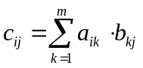, , 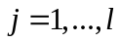.

Этот алгоритм предполагает выполнение m×n×l операций умножения и столько же операций сложения элементов исходных матриц. При умножении квадратных матриц размера n количество выполненных операций имеет порядок 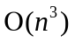.
Последовательный алгоритм умножения матриц представляется тремя вложенными циклами:
double MatrixA[Size][Size];
double MatrixB[Size][Size];
double MatrixC[Size][Size];
int i,j,k;
...
for (i=0; i<Size; i++){
for (j=0; j<Size; j++){
MatrixC[i][j] = 0;
for (k=0; k<Size; k++){
MatrixC[i][j] = MatrixC[i][j] + MatrixA[i][k]*MatrixB[k][j];
}
}
}

Рисунок 6.1 – Последовательный алгоритм умножения матриц.

2. Умножение матриц при ленточной схеме разделения данных.

Рассмотрим параллельный алгоритм умножения матриц, в которых матрицы A и B разбиваются на непрерывные последовательности строк или столбцов (полосы).
Из определения операции матричного умножения следует, что вычисление всех элементов матрицы С может быть выполнено независимо друг от друга. Как результат, возможный подход для организации параллельных вычислений состоит в использовании в качестве базовой подзадачи процедуры определения одного элемента результирующей матрицы С. Для проведения всех необходимых вычислений каждая подзадача должна содержать по одной строке матрицы А и одному столбцу матрицы В.
Рассмотрев предложенный подход, можно отметить, что достигнутый уровень параллелизма является в некоторой степени избыточным. Обычно при проведении практических расчетов количество сформированных подзадач превышает число имеющихся процессоров и, как результат, неизбежным является этап укрупнения базовых задач. В этом плане может оказаться полезным агрегация вычислений уже на шаге выделения базовых подзадач. Возможное решение может состоять в объединении в рамках одной подзадачи всех вычислений, связанных не с одним, а с несколькими элементами результирующей матрицы С. Для дальнейшего рассмотрения в рамках данного подраздела определим базовую задачу как процедуру вычисления всех элементов одной из строк матрицы С. Такой подход приводит к снижению общего количества подзадач до величины n.
Для выполнения всех необходимых вычислений базовой подзадаче должны быть доступны одна из строк матрицы A и все столбцы матрицы B. В свою очередь для вычисления одной строки матрицы С необходимо, чтобы в каждой подзадаче содержалась строка матрицы А и был обеспечен доступ ко всем столбцам матрицы B.
Алгоритм представляет собой итерационную процедуру, количество итераций которой совпадает с числом подзадач. На каждой итерации алгоритма каждая подзадача содержит по одной строке матрицы А и одному столбцу матрицы В. При выполнении итерации проводится скалярное умножение содержащихся в подзадачах строк и столбцов, что приводит к получению соответствующих элементов результирующей матрицы С. По завершении вычислений в конце каждой итерации столбцы матрицы В должны быть переданы между подзадачами с тем, чтобы в каждой подзадаче оказались новые столбцы матрицы В и могли быть вычислены новые элементы матрицы C. При этом данная передача столбцов между подзадачами должна быть организована таким образом, чтобы после завершения итераций алгоритма в каждой подзадаче последовательно оказались все столбцы матрицы В.
Возможная простая схема организации необходимой последовательности передач столбцов матрицы В между подзадачами состоит в представлении топологии информационных связей подзадач в виде кольцевой структуры. В этом случае, на каждой итерации подзадача i, 0 ≤ i < n, будет передавать свой столбец матрицы В подзадаче с номером i+1 (в соответствии с кольцевой структурой подзадача n-1 передает свои данные подзадаче с номером 0) – см. рис. 6.2. После выполнения всех итераций алгоритма необходимое условие будет обеспечено – в каждой подзадаче поочередно окажутся все столбцы матрицы В.
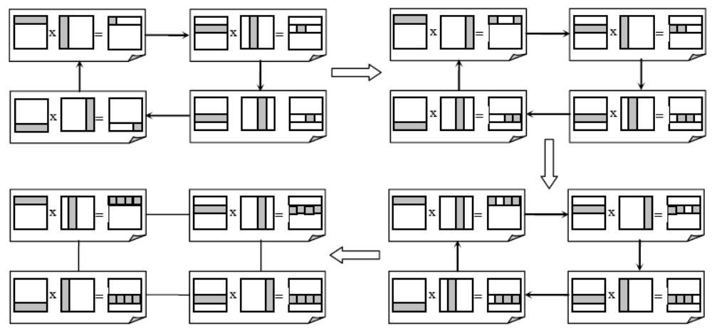
Рисунок 6.2 – Общая схема передачи данных для первого параллельного алгоритма матричного умножения при ленточной схеме разделения данных

3. Алгоритмы Фокса.

За основу параллельных вычислений для матричного умножения при блочном разделении данных принят подход, при котором базовые подзадачи отвечают за вычисления отдельных блоков матрицы C и при этом в подзадачах на каждой итерации расчетов располагаются только по одному блоку исходных матриц A и B. Для нумерации подзадач будем использовать индексы размещаемых в подзадачах блоков матрицы C, т.е. подзадача (i, j) отвечает за вычисление блока C_{ij} – тем самым, набор подзадач образует квадратную решетку, соответствующую структуре блочного представления матрицы C.
Возможный способ организации вычислений при таких условиях состоит в применении широко известного алгоритма Фокса (Fox).
В соответствии с алгоритмом Фокса в ходе вычислений на каждой базовой подзадаче (i, j) располагается четыре матричных блока:
− блок C_{ij} матрицы C, вычисляемый подзадачей;
− блок A_{ij} матрицы A, размещаемый в подзадаче перед началом вычислений;
− блоки A'_{ij} , B'_{ij} матриц A и B, получаемые подзадачей в ходе выполнения вычислений.
Выполнение параллельного метода включает:
- этап инициализации, на котором каждой подзадаче (i, j) передаются блоки A_{ij}, B_{ij} и обнуляются блоки C_{ij} на всех подзадачах;
- этап вычислений, в рамках которого на каждой итерации l, 0 ≤ l < q, осуществляются следующие операции:
- для каждой строки i, 0 ≤ i < q, блок A_{ij} подзадачи (i, j) пересылается на все подзадачи той же строки i решетки; индекс j, определяющий положение подзадачи в строке, вычисляется в соответствии с выражением j = ( i+l ) mod q, где mod есть операция получения остатка от целочисленного деления;
− полученные в результаты пересылок блоки A'_{ij}, B'_{ij} каждой подзадачи (i, j)

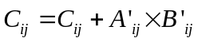,,

перемножаются и прибавляются к блоку C_{ij} ;
− блоки B'_{ij} каждой подзадачи (i, j) пересылаются подзадачам, являющимися соседями сверху в столбцах решетки подзадач (блоки подзадач из первой строки решетки пересылаются подзадачам последней строки решетки).
Для пояснения приведенных правил параллельного метода на рис. 6.3 приведено состояние блоков в каждой подзадаче в ходе выполнения итераций этапа вычислений (для решетки подзадач 2×2).
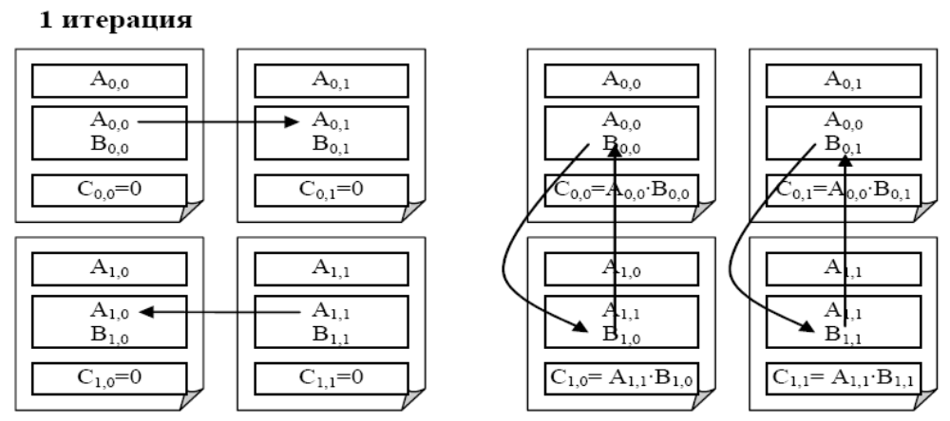
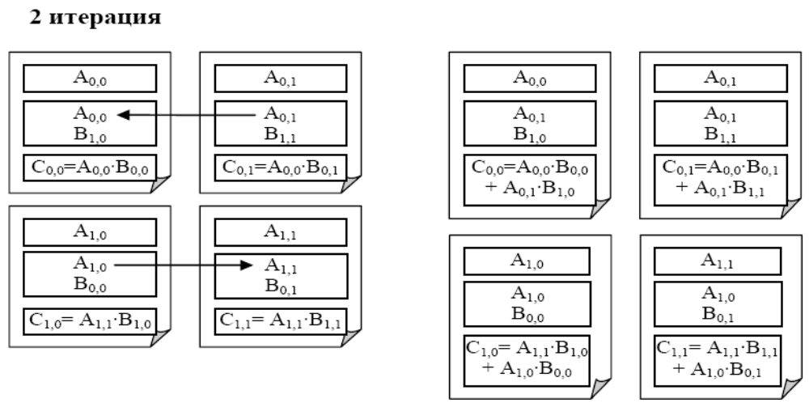
Рисунок 6.3 – Состояние блоков в каждой подзадаче в ходе выполнения итераций алгоритма Фокса

4. Алгоритмы Кеннона.

Отличие алгоритма Кэннона от представленного в предыдущем подразделе метода Фокса состоит в изменении схемы начального распределения блоков перемножаемых матриц между подзадачами вычислительной системы. Начальное расположение блоков в алгоритме Кэннона подбирается таким образом, чтобы располагаемые блоки в подзадачах могли бы быть перемножены без каких-либо дополнительных передач данных. При этом подобное распределение блоков может быть организовано таким образом, что перемещение блоков между подзадачами в ходе вычислений может осуществляться с использованием более простых коммуникационных операций.
С учетом высказанных замечаний этап инициализации алгоритма Кэннона включает выполнение следующих операций передач данных:
− в каждую подзадачу (i, j) передаются блоки A_{ij}, B_{ij};
− для каждой строки i решетки подзадач блоки матрицы A сдвигаются на (i-1) позиций влево;
− для каждого столбца j решетки подзадач блоки матрицы B сдвигаются на (j-1) позиций вверх.
Выполняемые при перераспределении матричных блоков процедуры передачи данных являются примером операции циклического сдвига. Для пояснения используемого способа начального распределения данных на рис. 6.4 показан пример расположения блоков для решетки подзадач 3×3.
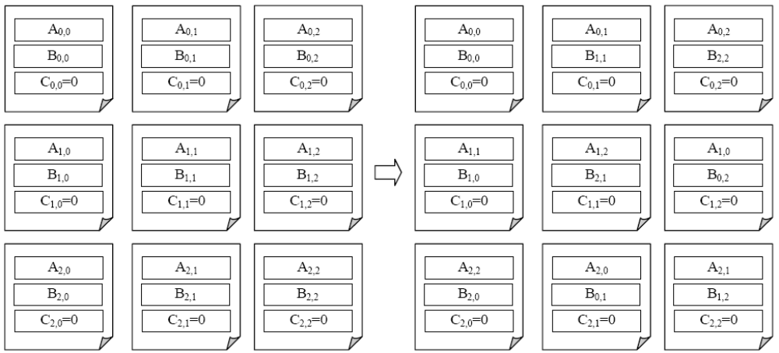
Рисунок 6.4 – Перераспределение блоков исходных матриц между процессорами при выполнении алгоритма Кэннона
В результате такого начального распределения в каждой базовой подзадаче будут располагаться блоки, которые могут быть перемножены без дополнительных операций передачи данных. Кроме того, получение всех последующих блоков для подзадач может быть обеспечено при помощи простых коммуникационных действий - после выполнения операции блочного умножения каждый блок матрицы A должен быть передан предшествующей подзадаче влево по строкам решетки подзадач, а каждый блок матрицы В – предшествующей подзадаче вверх по столбцам решетки. Как можно показать, последовательность таких циклических сдвигов и умножение получаемых блоков исходных матриц A и B приведет к получению в базовых подзадачах соответствующих блоков результирующей матрицы C.
Выполним анализ эффективности параллельного алгоритма умножения матриц.
Общая трудоемкость последовательного алгоритма, как уже отмечалось ранее, является пропорциональной n³. Для параллельного алгоритма на каждой итерации каждый процессор выполняет умножение имеющихся на процессоре полос матрицы А и матрицы В (размер полос равен n/p и, как результат, общее количество выполняемых при этом умножении операций равно n³/p²). Поскольку число итераций алгоритма совпадает с количеством процессоров, сложность параллельного алгоритма без учета затрат на передачу данных может быть определена при помощи выражения:

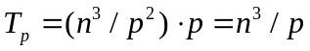 (6.1)

С учетом этой оценки показатели ускорения и эффективности данного параллельного алгоритма матричного умножения принимают вид:

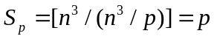 и 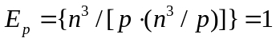 (6.2)

Таким образом, общий анализ сложности дает идеальные показатели эффективности параллельных вычислений. Для уточнения полученных соотношений оценим более точно количество вычислительных операций алгоритма и учтем затраты на выполнение операций передачи данных между процессорами.
С учетом числа и длительности выполняемых операций время выполнения вычислений параллельного алгоритма может быть оценено следующим образом:

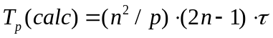 (6.3)

(здесь, как и ранее, τ есть время выполнения одной элементарной скалярной операции).
Для оценки коммуникационной сложности параллельных вычислений будем предполагать, что все операции передачи данных между процессорами в ходе одной итерации алгоритма могут быть выполнены параллельно. Объем передаваемых данных между процессорами определяется размером полос и составляет n/p строк или столбцов длины n. Общее количество параллельных операций передачи сообщений на единицу меньше числа итераций алгоритма (на последней итерации передача данных не является обязательной). Тем самым, оценка трудоемкости выполняемых операций передачи данных может быть определена как:

(6.4)

где α – латентность, β – пропускная способность сети передачи данных, а w есть размер элемента матрицы в байтах.
С учетом полученных соотношений общее время выполнения параллельного алгоритма матричного умножения определяется следующим выражением:

(6.5)

5. Алгоритм умножения матрицы на матрицу.

Обобщим описанный в лабораторной работе №5 алгоритм для умножения матриц. На рис. 6.5. представлена программа главного процесса.

program main
use mpi
integer MAX_AROWS, MAX_ACOLS, MAX_BCOLS
parameter (MAX_AROWS = 20, MAX_ACOLS = 1000, MAX_BCOLS = 20)

! матрицы А,В,С

double precision a(MAX_AROWS,MAX_ACOLS),
double precision b(MAX_ACOLS,MAX_BCOLS)
double precision с (MAX_AROWS, MAX_BCOLS)
double precision buffer (MAX_ACOLS), ans (MAX_ACOLS)
double precision starttime, stoptime
integer myid, master, numprocs, ierr, status (MPI_STATUS_SIZE)
integer i, j , numsent, sender, anstype, row, arows, acols, brows, bcols, crows, ccols
call MPI_INIT( ierr )
call MPI_COMM_RANK( MPI_COMM_WORLD, myid, ierr )
call MPI_COMM_SIZE( MPI_COMM_WORLD, numprocs, ierr )

! количество строк и столбцов матрицы A

arows = 10
acols = 20

! количество строк и столбцов матрицы В

brows = 20
bcols = 10

! количество строк и столбцов матрицы С

crows = arows
ccols = bcols
if ( myid .eq. 0 ) then

! код главного процесса

else

! код починенного процесса

endif
call MPI_FINALIZE(ierr)
stop
end

Рис. 6.5. Программа умножения матриц: общая часть

Программа на рис. 6.5. отличается описанием основных объектов: матриц А,В,С и их размерностей. На рис. 6.6. представлена программа главного процесса.

! инициализация А и B

do 10 j = 1, acols
do 10 i = 1, arows
a(i,j) = i
10 continue
do 20 j = 1, bcols
do 20 i = 1, brows
b(i,j) = i
20 continue

! посылка матрицы В каждому подчиненному процессу

do 25 i = l,bcols
25 call MPI_BCAST(b(l,i), brows, MPI_DOUBLE_PRECISION, master,
MPI_COMM_WORLD, ierr)
numsent = 0

! посылка строки каждому подчиненному процессу;
! в TAG – номер строки = i для простоты полагаем arows >= numprocs – 1

do 40 i = l,numprocs-1
do 30 j = 1, acols
30 buffer(j) = a(i,j)
call MPI_SEND (buffer, acols, MPI_DOUBLE_PRECISION, i, i,
MPI_COMM_WORLD, ierr)
40 numsent = numsent+l
do 70 i = 1, crows
30
call MPI_RECV(ans, ccols, MPI_DOUBLE_PRECISION,
MPI_ANY_SOURCE, MPI_ANY_TAG,
MPI_COMM_WORLD, status, ierr)
sender = status (MPI_SOURCE)
anstype = status (MPI_TAG)
do 45 j = 1, ccols
45 с(anstype, j) = ans(j)
if (numsent .lt. arows) then
do 50 j = 1, acols
50 buffer(j) = a(numsent+l,j)
call MPI_SEND (buffer, acols, MPI_DOUBLE_PRECISION,
sender, numsent+l, MPI_COMM_WORLD, ierr)
numsent = numsent+l
else

! посылка признака конца работы

call MPI_SEND(MPI_BOTTQM, 1, MPI_DOUBLE_PRECISION,
sender, 0, MPI_COMM_WORLD, ierr)
endif
70 continue

Рис.6.6. Умножение матриц: программа главного процесса.

В главном процессе можно выделить следующие основные этапы: передачу матрицы В в каждый процесс, посылку строки матрицы A после каждого получения результирующей строки матрицы С от процессов.
На рис. 6.7. представлена программа подчиненного процесса программы умножения матриц.

! прием матрицы В каждым подчиненным процессом
do 85 i = l,bcols
call MPI_BCAST(b(l,i), brows, MPI_DOUBLE_PRECISION, master,
MPI_COMM_WORLD, ierr)
85 continue
! прием строки матрицы А каждым подчиненным процессом
90 call MPI_RECV (buffer, acols, MPI_DOUBLE_PRECISION, master,
MPI_ANY_TAG, MPI_COMM_WORLD, status, ierr)
if (status (MPI_TAG) .eq. 0) then go to 200
else
row = status (MPI_TAG)
do 100 i = l,bcols
ans(i) = 0.0
do 95 j = 1, acols
! вычисление результатов
ans(i) = ans(i) + buffer(j)*b(j,i)
31
95 continue
100 continue
! посылка результата
call MPI_SEND(ans, bcols, MPI_DOUBLE_PRECISION, master,
row, MPI_COMM_WORLD, ierr)
go to 90
endif
200 continue

Рис. 6.7. Умножение матриц: программа подчиненного процесса

В подчиненном процессе основными этапами являются: получение матрицы В (операция широковещания), получение строки A, вычисление строки C, посылка строки результирующей матрицы C главной программе.

6. Задания и упражнения:

6.1. Напишите и отладьте программу умножения матрицы на матрицу.
6.2. Элементы матрицы и вектора должны определяться по формулам

,

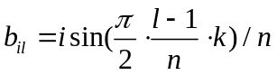, ,

где - номер варианта, - размерность матрицы.

6.3. Заполните таблицу:

Размер | Последовательный алгоритм | Параллельный алгоритм
Размер | Последовательный алгоритм | 2 процесса |  | 4 процесса
Размер | Последовательный алгоритм | Время | Ускорение | Время | Ускорение
10
100
1000
2000
5000
10000

В графу "Последовательный алгоритм" внесите время выполнения последовательного алгоритма, замеренное при проведении тестирования последовательного приложения. Для того, чтобы вычислить ускорение, разделите время выполнения последовательного алгоритма на время выполнения параллельного алгоритма. Результат поместите в соответствующую графу таблицы.

